EMILY: PROJECT E
Conceptos y referencias visuales
Demo — Versión 2.0 · Dirección artística, materiales, iluminación y referencias
Proyecto | Emily: Project E
Entregable | Documento de concepto y referencias visuales
Versión | 2.0 — recorrido corregido, tableros producidos y paleta cerrada como propuesta
Sustituye a | Documento de Conceptos y Referencias Visuales v1.0
Alcance | Demo / primer capítulo
Motor | Unreal Engine 5
Género | Terror psicológico / supervivencia · Primera persona
Documentos base | GDD v3.0 · Nivel v2.0 · Mecánicas v1.1 · Mockups v2.0 · Flujo v3.0

Función del documento
Este documento responde a una pregunta concreta: qué debemos mirar cuando diseñemos, modelemos, texturicemos, iluminemos o seleccionemos un asset.
No sustituye al GDD. Traduce sus decisiones artísticas a criterios aplicables con el motor abierto.
Las referencias externas se usan para estudiar principios de arquitectura, composición, iluminación, materiales, deterioro y horror. No son instrucciones para copiar escenarios, personajes ni diseños protegidos.

Qué cambia respecto a la versión 1.0
🔷 Los tableros existen. La v1.0 incluía una tabla de paleta conceptual con seis familias cromáticas y ninguna muestra de color: la fila de ejemplos estaba vacía. Esta versión trae cinco tableros producidos.
🔷 Se corrige el recorrido. La v1.0 describía la evolución visual empezando por una habitación con «hogar todavía reconocible» y pasando por un complejo experimental. El jugador despierta encerrado y a oscuras en un cuarto de servicio, y el complejo ya no existe en el mapa.
🔷 Se corrige la iluminación. La v1.0 afirmaba que la demo se desarrolla bajo tierra. Seis de las diez zonas son la vivienda de Emily, en superficie. Y la linterna —fuente principal de luz de las dos zonas más oscuras— no aparecía en todo el documento.
🔷 Se corrige la aparición final. La v1.0 proponía nueve fases de destello que terminaban mostrando a la criatura completa. El diseño cerrado establece que Syairah nunca se ve entera.
🔷 Se corrigen los puzzles y la interfaz, que la v1.0 describía con el reparto anterior.
🔷 Se limpia el catálogo de referencias. Dos de los diez enlaces no correspondían al contenido descrito.
🔷 Se rellena el registro de referencias, que en la v1.0 era una tabla de ocho filas vacías.

Índice
1. Dirección visual
2. Evolución visual del recorrido
3. Referencias de videojuegos
4. Catálogo de referencias externas
5. Moodboard — la casa
6. Moodboard — el subsuelo
7. La organización: identidad visual
8. Emily
9. Syairah
10. La aparición final
11. Materiales y deterioro
12. Iluminación
13. Paleta conceptual
14. Props y narrativa ambiental
15. Documentos diegéticos
16. Puzzles — referencias visuales
17. VFX
18. UI / HUD
19. Matriz de referencias → decisiones
20. Qué NO debe hacerse
21. Checklist de aprobación de una referencia
22. Registro de referencias
23. Relación con los documentos del proyecto
24. Conclusión
A–C Anexos: fichas y lista de comprobación

1. Dirección visual
El GDD establece una identidad de realismo deteriorado, misterio, terror psicológico y contraste entre lo doméstico y lo experimental. La primera lectura del jugador debe ser la de una vivienda abandonada, y solo después la de otra cosa.

El criterio que ordena toda la dirección artística
La dirección artística no busca que cada elemento sea espectacular. Busca que cada elemento parezca pertenecer al lugar, y que cuando algo no pertenezca, esa diferencia signifique algo.
De ahí se deriva todo lo demás: el deterioro, los documentos, los paneles eléctricos, los objetos personales, la iluminación y la composición funcionan como herramientas narrativas, no como decoración.

Principio | Aplicación
Realismo deteriorado | Desgaste, no destrucción. La casa está descuidada, no vandalizada: nadie entró nunca a la fuerza, porque siempre tuvieron llave.
Contraste doméstico / instalación | Dos vocabularios de material que nunca se mezclan a medias. Ver el tablero 04.
Escala doméstica | Medidas reales de vivienda. Ninguna estancia es más grande de lo que sería en una casa normal.
Legibilidad | El deterioro no puede ocultar la geometría necesaria para navegar ni los objetos necesarios para resolver.
Contención cromática | Tres acentos de color en toda la demo, y los tres con una única función cada uno.
Primera persona | Todo se compone desde una cámara a 160 cm. Lo que no se ve desde ahí, no se modela.

2. Evolución visual del recorrido
La lectura del jugador cambia siete veces a lo largo de la demo. Esta tabla sustituye a la de la versión 1.0, que describía un recorrido que ya no existe.
Zona | Lectura del jugador | Deterioro | Función visual
01 Cuarto oculto | Encierro. Ni siquiera es un dormitorio. | Medio | Desorientar. El jugador no sabe dónde está ni por qué.
02 Cocina | Una casa normal. Baja la guardia. | Bajo | Crear familiaridad, y colocar la primera contradicción a la vista.
03 Pasillo | Una casa habitada por alguien | Medio | Orientación y narrativa ambiental.
04 Baño | Algo no encaja | Alto | Aumentar la sospecha. La palabra sujeto aparece por primera vez.
05 Habitación | Aquí vivía una persona de verdad | Bajo | Contradicción máxima: lo más íntimo y lo más industrial en la misma pared.
06 Sala | La casa tiene otra función | Medio | Romper la interpretación inicial cuando se revela el acceso.
07 Acceso oculto | La casa está montada encima de otra cosa | Alto | Cambio de vocabulario en menos de dos metros.
08 Pasillo subterráneo | Instalación funcional abandonada | Alto | Revelar la escala del contexto experimental.
09 Segunda vivienda | Reflejo inquietante del hogar | Variable | Conectar sujetos y organización. Reconocer una planta ya conocida.
10 Puerta final | Amenaza parcialmente visible | Controlado | Preparar la aparición sin distraer del encuadre.

La regla de la excepción
El gradiente de deterioro se aplica por zona y no uniformemente por objeto. Cada zona admite una excepción deliberada: algo demasiado conservado o demasiado deteriorado, para generar una pregunta.
Las tres excepciones ya previstas: la pizarra recién atornillada en un cuarto sin cuidar, los tornillos sin oxidar de la ventana tapiada, y el rollo de zócalo sin usar en el suelo del cuarto oculto.

3. Referencias de videojuegos
Estas referencias no son elementos a copiar: son los criterios de calidad y de tono contra los que se contrasta cada decisión del proyecto.
Referencia | Qué se estudia | Aplicación | Límite
Silent Hill | Terror psicológico, deformidad con significado, atmósfera sostenida. | El espacio cotidiano convertido en algo incómodo. Syairah como consecuencia de una historia, no como criatura genérica. | No copiar escenarios, criaturas ni estética literal.
Resident Evil | Arquitectura como progresión, puertas, mecanismos, backtracking. | La casa como hub y no como pasillo. Los fusibles como llave física en lugar de puertas que simplemente se abren. | No reproducir mapas ni puzzles concretos.
Tormented Souls | Exploración, deterioro húmedo, puzzles integrados, vulnerabilidad permanente. | Los tres mecanismos pertenecen a la instalación: existen porque alguien los puso ahí. | Adaptar el contenido al universo y al objetivo educativo del proyecto.
Teke Teke | Silueta y movimiento antinatural. | Inspiración puntual para la corporalidad de Syairah. | Syairah no es una adaptación de la leyenda: tiene origen, historia y causa propios.
Five Nights at Freddy's (novelas) | Conceptos asociados al Campo de Punto Cero. | Punto de estudio para el lore posterior. | No define la estética de la demo ni se usa como explicación literal. No aparece visualmente en la demo.

Referencia retirada
La v1.0 incluía Crawlspace Insanity Remastered como referencia de «contraste entre estados o realidades», con la aplicación marcada como «conceptos futuros».
Se retira de este documento por una razón de método: una referencia cuya aplicación está fuera del alcance de la demo no orienta ninguna decisión de producción. Puede recuperarse cuando exista el contenido al que se aplica.

4. Catálogo de referencias externas
Se priorizan fuentes de descarga libre o de consulta abierta. Antes de incorporar cualquier imagen al producto final debe revisarse su licencia concreta; aquí se usan como referencias de observación.
Área | Fuente | Qué observar | Estado
Pasillo doméstico | Pexels — An Empty Hallway | Perspectiva, profundidad, puertas repetidas y luz ambiental | Verificada
Interior deteriorado | Pexels — Interior of Empty Abandoned Home | Deterioro doméstico sin destruir la arquitectura | Verificada
Pasillo deteriorado | Pexels — Hallway of Abandoned Building | Pintura, puertas, sombras y lectura de profundidad | Verificada
Pasillo de hormigón | Unsplash — Dark concrete hallway | Contraste de hormigón, oscuridad y punto de luz | Verificada
Laboratorio | Wikimedia Commons — Neuroscience imaging lab | Equipamiento, cableado, mesas técnicas | Verificada
Instrumental histórico | Wikimedia Commons — Laboratory equipment for psychological experiments | Referencia documental de instrumentos | Verificada
Equipo de laboratorio | Wikimedia Commons — Laboratory equipment | Objetos y organización de laboratorio | Verificada
Cuadro eléctrico | Wikimedia Commons — categoría de cuadros y cajas de fusibles | Distribución de fusibles, cableado y componentes | ⚠ Pendiente de seleccionar imagen concreta

Dos referencias retiradas del catálogo
«Pasillo de tuberías — referencia industrial» enlazaba a una página comercial húngara de anclajes químicos, sin relación con el contenido descrito. Retirada.
«Textura oxidada» enlazaba a la página principal de un banco de imágenes de pago. Un enlace a una portada no es una referencia, y una fuente de pago no encaja con el criterio de descarga libre del propio catálogo. Retirada.
Para las dos áreas que quedan huérfanas —tuberías industriales y texturas de óxido— se recomienda Wikimedia Commons y bancos de texturas con licencia CC0, registrando la imagen concreta en el capítulo 22 cuando se elija.

Los enlaces completos de las referencias verificadas se conservan sin cambios respecto a la versión 1.0 y están recogidos en el capítulo 22.

5. Moodboard — la casa
El objetivo es una vivienda que pueda imaginarse habitada. No una mansión gótica ni un escenario destruido: una casa normal que fue abandonada y quedó aislada.
Espacio | Referencia a observar | Decisión para Emily
Cuarto oculto | Cuartos de servicio, trasteros habilitados | No es un dormitorio. Muebles que no hacen juego, cama traída después, portalámparas sin bombilla. Nada elegido por gusto.
Cocina | Gabinetes, electrodomésticos, encimera | Función real y deterioro bajo. Un solo servicio de todo. Ni una marca comercial.
Pasillo | Puertas repetidas, profundidad | Líneas de visión hacia cuatro puertas iguales. Es la única señalización de la casa.
Baño | Baldosa, humedad, instalaciones | Superficies húmedas y manchas localizadas. Es la zona donde el deterioro puede llegar más lejos.
Habitación | Dormitorio real, con objetos personales | El espacio mejor conservado de la casa. Aquí sí vivía alguien, y aquí está el rectángulo vacío donde estuvo la pizarra.
Sala | Muebles y zonas de paso | Distribución doméstica que facilite la orientación. Un solo sitio hundido en el sofá.
Fotografías | Marcos y objetos familiares | Narrativa ambiental sin exposición directa: los marcos conservan las fotografías de muestra que venían dentro.

Corrección respecto a la versión 1.0
La v1.0 describía la habitación como el punto de partida, con «objetos personales · identidad de Emily». Ese papel ya no le corresponde: el jugador despierta en el cuarto oculto.
La habitación conserva los objetos personales, y precisamente por eso funciona: es lo que el jugador compara, sin que nadie se lo pida, con el cuarto donde despertó encerrada.

6. Moodboard — el subsuelo
La versión 1.0 titulaba este capítulo «complejo experimental» y describía una instalación jugable con áreas técnicas. Esa zona no existe en el mapa vigente. Lo que queda bajo tierra son tres espacios, y su trabajo es distinto: no se exploran, se atraviesan.
Espacio | Referencia a observar | Decisión
Acceso oculto | Umbrales entre obra y vivienda | El corte de material ocurre en una línea, no en un degradado. Papel pintado hasta aquí, hormigón a partir de aquí.
Pasillo subterráneo | Pasillos de servicio, galerías técnicas | Catorce metros rectos. Canaletas y tuberías que guían la mirada hacia el final sin una sola flecha.
Señalización | Rotulación con plantilla, códigos de área | «VIVIENDA 1» y «VIVIENDA 2». Es el pago de una pista sembrada en la cocina.
Puertas numeradas | Puertas industriales cerradas | Tres o cuatro, ninguna abrible, ninguna explicada. Sugieren que hubo más sujetos sin desarrollarlo.
Segunda vivienda | La misma casa, otra persona | Distribución idéntica a la de Emily. El jugador la reconoce antes de entender por qué.

La decisión que hace funcionar el subsuelo
El subsuelo no impresiona por su tamaño, porque no lo tiene. Impresiona por lo que implica: una vivienda completa montada encima, y una señalización que numera viviendas.
En producción esto es una ventaja enorme: la segunda vivienda reutiliza el blockout y los assets de la casa de Emily, cambiando solo el vestido.

7. La organización: identidad visual
El GDD define la organización como el antagonista real del proyecto, pero no le da nombre ni marca gráfica. Sin una identidad visual repetible, los documentos del nivel se sienten como páginas sueltas pegadas al escenario.

⚠ Aldermere Institute es una propuesta de este documento
El nombre no aparece en el GDD, que se refiere siempre a «la organización». Se introdujo en la versión 1.0 de este documento y ningún otro documento del proyecto lo utiliza.
Se mantiene porque una identidad visual necesita un nombre y porque el sistema de códigos que ya está en el nivel —E-204, S-118, AE-04— funciona mejor con uno. Pero es una decisión pendiente de adoptarse en el GDD, no un hecho establecido.
Hasta que se adopte o se sustituya, la anatomía del capítulo 15 funciona con cualquier nombre: solo cambia la palabra del encabezado.

Componente | Concepto
Tipografía | Sans serif técnica, legible, con jerarquía clara. La marca es la tipografía: no hay logotipo gráfico.
Color institucional | Base neutra sobre papel. Un único color de identificación, usado solo en el sello de clasificación.
Documentos | Encabezado, código, área, clasificación y responsable, siempre en el mismo orden y en el mismo sitio.
Sellos | Marca institucional y estado de confidencialidad. Girados, semitransparentes, nunca perfectos.
Señalización | Código de área más función, con advertencia cuando corresponda.
Numeración | Códigos consistentes para sujetos, salas, expedientes y sesiones. Letra de categoría, guion, número.
Clasificación | Público, interno o confidencial, según lo que la narrativa necesite en cada documento.

La identidad no debe presentarse de golpe como una explicación. El jugador la reconoce por repetición: cuando ve el tercer documento con el mismo encabezado, ya sabe que hay una organización detrás, aunque nadie se lo haya dicho.

8. Emily
El GDD sitúa la dirección de personajes en un realismo no idealizado. Como la demo se juega casi entera en primera persona, las manos, la postura, la respiración y la cámara importan más que detalles que el jugador apenas va a ver.
Aspecto | Concepto visual | Prioridad
Manos | Primer y casi único elemento corporal visible en gameplay | Muy alta
Estado emocional | Confusión → curiosidad → sospecha → miedo → determinación, transmitido por cámara y respiración | Muy alta
Postura | Reacciones humanas y vulnerables | Alta
Proporciones | Realistas. Altura de cámara a 160 cm | Alta
Vestuario | Ropa funcional y cotidiana. En su armario, toda igual y de la misma talla. | Alta
Rostro | Humano y creíble, sin idealización | Alta solo para promoción: no se ve en la demo
Cabello | Natural y coherente con el vestuario | Media

Regla de modelado
Emily debe leerse como una persona real dentro del mundo. Su apariencia no puede revelar prematuramente la explicación del Proyecto E.
Y una consecuencia práctica del alcance: en toda la demo el jugador no ve el rostro de Emily ni una sola vez. El baño, además, no le devuelve reflejo. Modelar la cara con detalle es trabajo para promoción y para capítulos posteriores, no para la demo.

9. Syairah
Syairah debe modelarse como algo que alguna vez fue una persona. Su horror procede de la contradicción entre una base humana y unas modificaciones que sugieren procedimientos experimentales, daño y pérdida de identidad.
Elemento | Referencia conceptual | Aplicación
Silueta | Cuerpo humano alterado | Reconocible con poca luz y a contraluz. Es lo único que el jugador va a ver con claridad.
Superficie | Tratamiento quirúrgico mal reparado | Cicatrices, modificaciones y materiales integrados.
Componentes | Tecnología integrada al cuerpo | Cables y piezas mecánicas con función aparente. Se leen como implantes de instalación, no como tecnología futurista.
Tijeras | La aicmofobia como eje del experimento | Elemento distintivo, integrado al cuerpo. Es el objeto reconocible en silueta pura.
Rostro | Humano transformado | Ni máscara genérica ni criatura irreconocible. Nunca legible del todo: el cabello lo cubre parcialmente en todos los destellos.
Movimiento | Desplazamiento antinatural | No debe parecer una animación genérica de monstruo. En la demo apenas se resuelve: ver el capítulo 10.
Sonido visual | Respiración, piezas, cables y tijeras | La imagen debe permitir anticipar el sonido.

La ficha de silueta ya existe
El documento de Mockups y Concept Art v2.0 incluye la ficha de silueta y proporciones de Syairah, con las cotas, el punto de corte y la lectura por destello.
Este capítulo define qué es; aquel define cómo se lee en pantalla. No se duplican aquí para que solo haya un sitio donde actualizarla.

10. La aparición final
La versión 1.0 proponía nueve fases de destello que culminaban en «criatura completa, breve». Esa secuencia contradice el diseño cerrado en dos puntos: son demasiadas fases para el tiempo real de la escena, y la última muestra algo que el proyecto ha decidido no mostrar.

Fase | Información visual | Objetivo | Estado
0 | Oscuridad detrás de la ventana | Expectativa | Sin cambios
1 | Primer destello: silueta | Reconocimiento de presencia | Sin cambios
2 | Segundo destello: Syairah sobre el cuerpo | Conectar con la amenaza. Es el destello que fija la imagen que el jugador se lleva. | 🔷 Fusiona las fases 3 a 6 de la v1.0
3+ | Destellos posteriores: revelación parcial | Comprender que no es una persona, sin llegar a ver qué es | 🔷 Sustituye a las fases 7 y 8
4 | Apagón | Corte | Sin cambios
5 | Silencio | Suspensión | Sin cambios
6 | Vuelve la luz: el espacio vacío | Desaparición inexplicada | Sin cambios

Las tres reglas que sustituyen a la fase «criatura completa»
Syairah nunca se ve entera y nunca se ve con luz estable. Mostrarla completa, aunque sea brevemente, gasta en dos segundos todo lo que la demo ha construido en media hora.
El corte de la parte inferior del cuerpo nunca se muestra iluminado: queda siempre fuera del haz o en sombra. Enseñarlo con claridad convierte el terror en anatomía.
Syairah no avanza hacia la cámara en ningún momento. Está de espaldas, en el suelo, sobre el cuerpo. La demo no necesita resolver cómo se desplaza y por tanto no lo enseña.

El recurso principal sigue siendo el de la versión 1.0 y no cambia: la información incompleta. Mostrar demasiado reduce el misterio; mostrar demasiado poco impide que el jugador recuerde a la criatura. Lo que cambia es dónde está el punto medio.

11. Materiales y deterioro
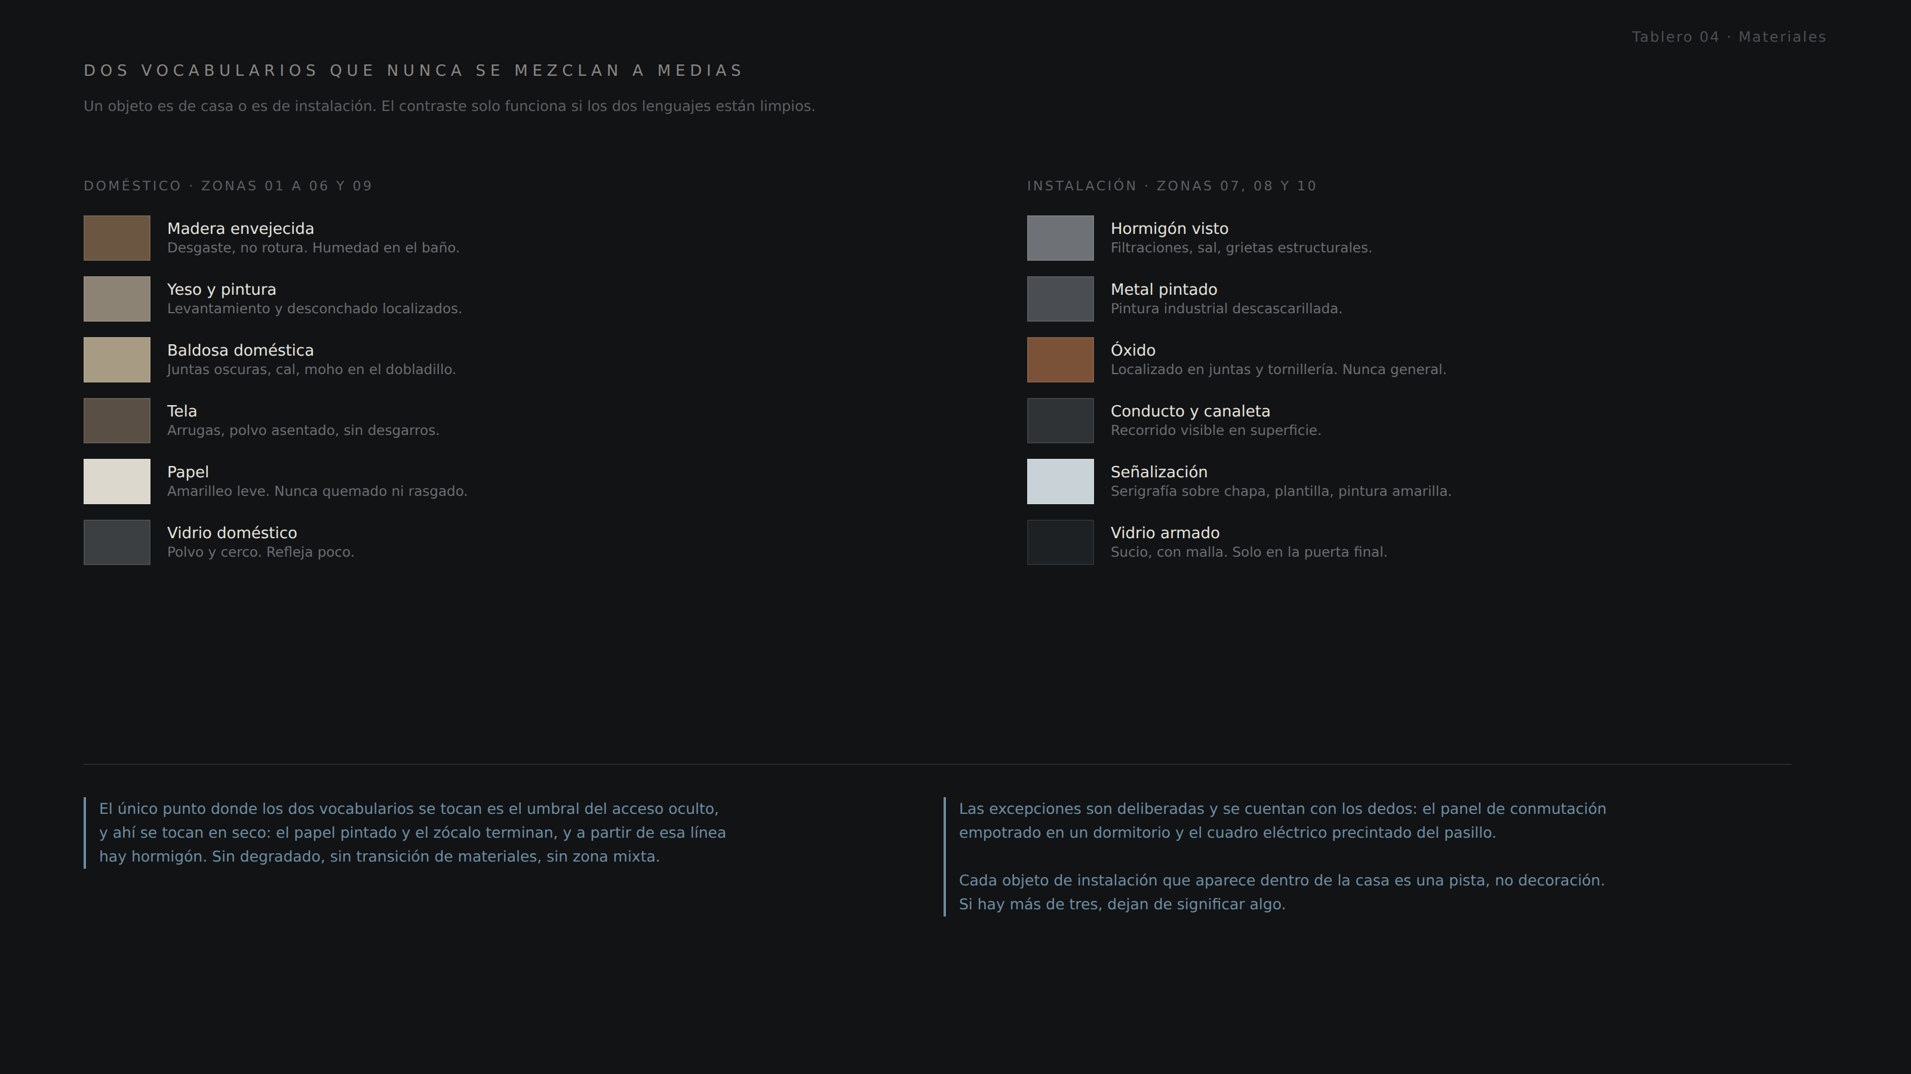
Tablero 04. Los dos vocabularios de material y su punto de contacto.

Material | Estado inicial | Estado avanzado | Uso
Madera | Desgaste leve | Humedad, pintura deteriorada | Casa
Yeso y pintura | Desgaste | Levantamiento y desconchado | Casa
Baldosa | Suciedad | Juntas oscuras, roturas puntuales | Baño
Tela | Arrugas | Polvo asentado, desgaste | Camas, cortinas, muebles
Papel | Amarilleo leve | Nunca quemado ni rasgado | Documentos
Hormigón | Manchas leves | Filtraciones, sal, grietas | Subsuelo
Metal | Pintura envejecida | Óxido localizado | Paneles y puertas industriales
Vidrio | Polvo | Manchas y reflejos sucios | Ventanas y puerta final

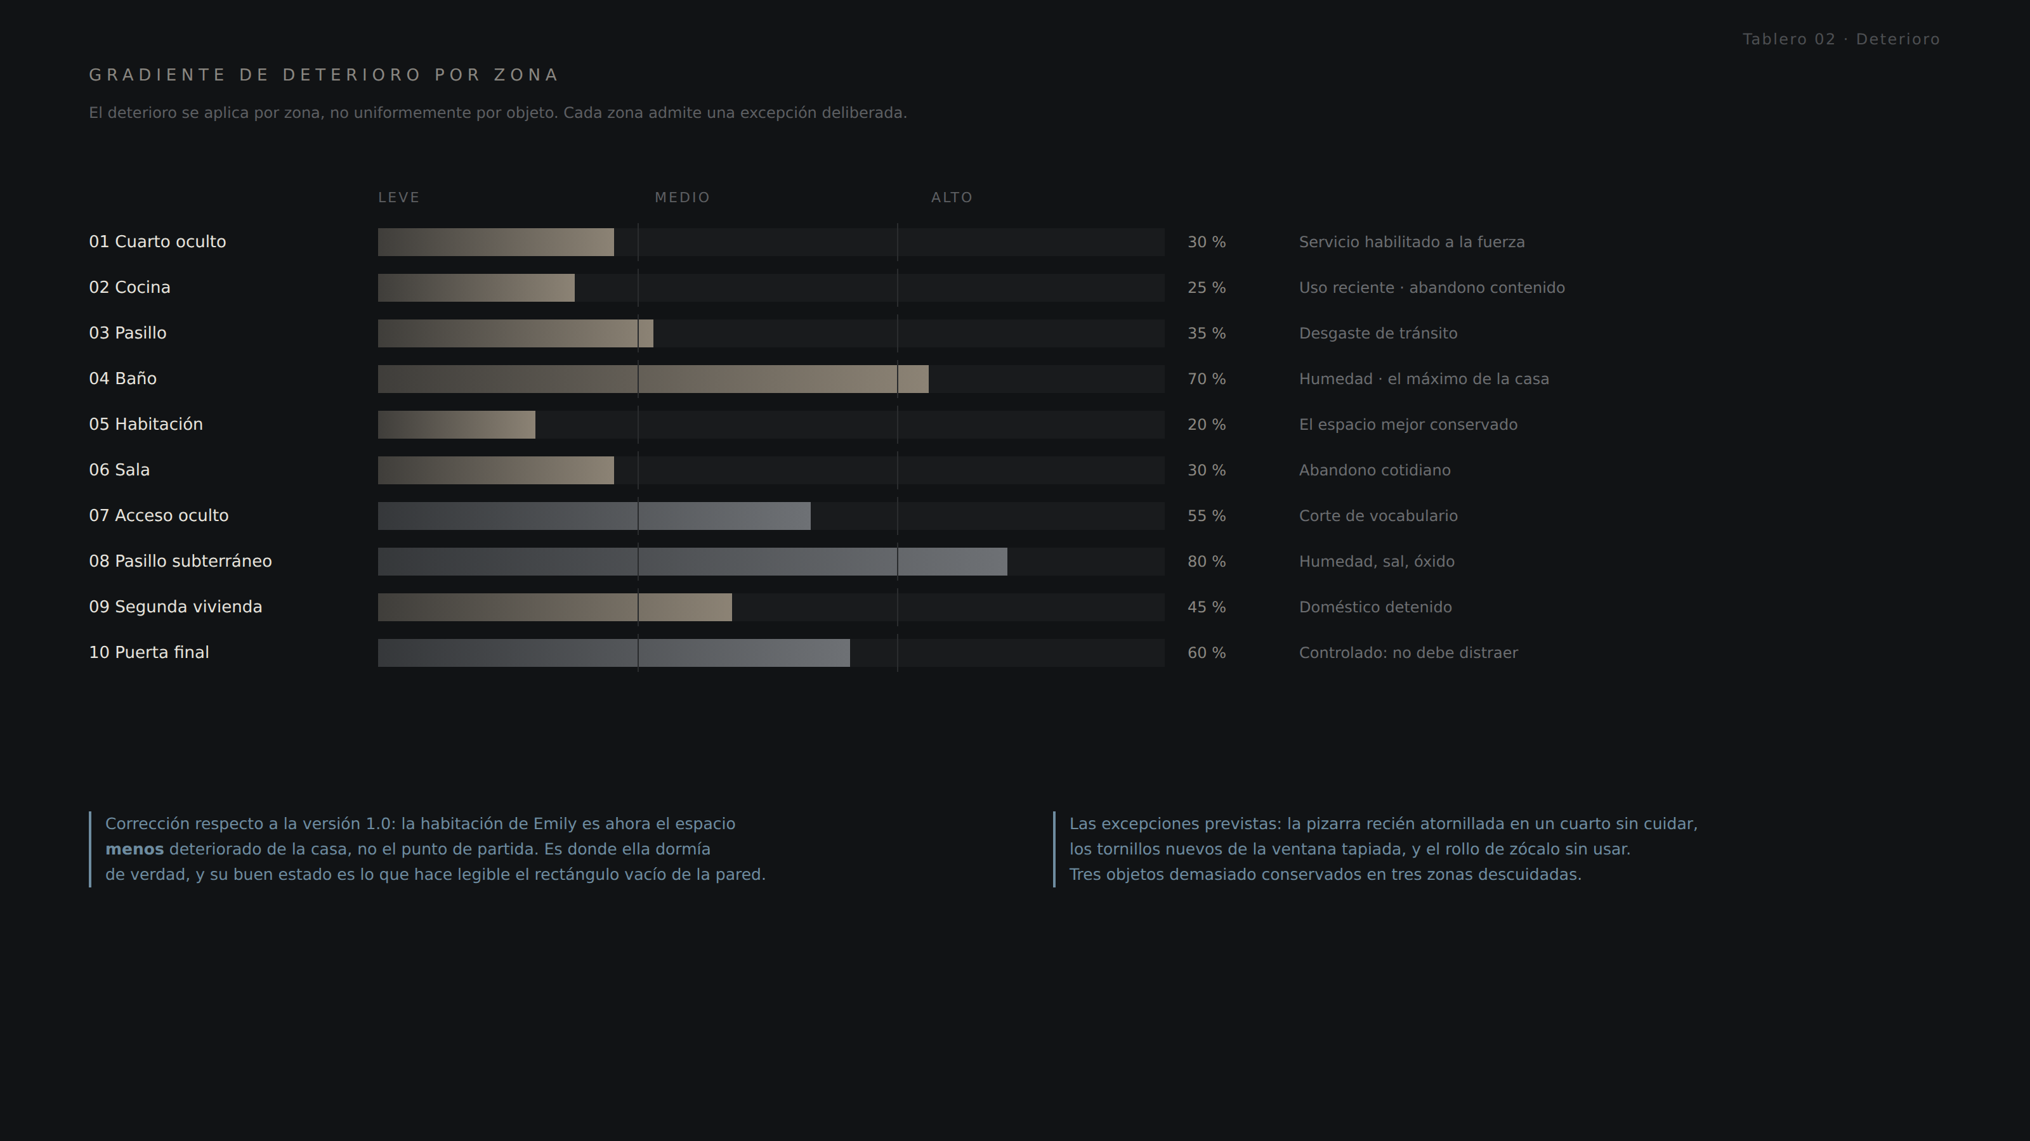
Tablero 02. Gradiente de deterioro por zona, con el porcentaje relativo de cada una.
El deterioro no puede ocultar la geometría necesaria para navegar ni los objetos necesarios para resolver. Es la regla que gana sobre cualquier criterio estético.

12. Iluminación
La iluminación de esta demo no es solo estética: dirige la atención, separa zonas, comunica estados, oculta y revela información, y en dos momentos es una decisión del jugador.
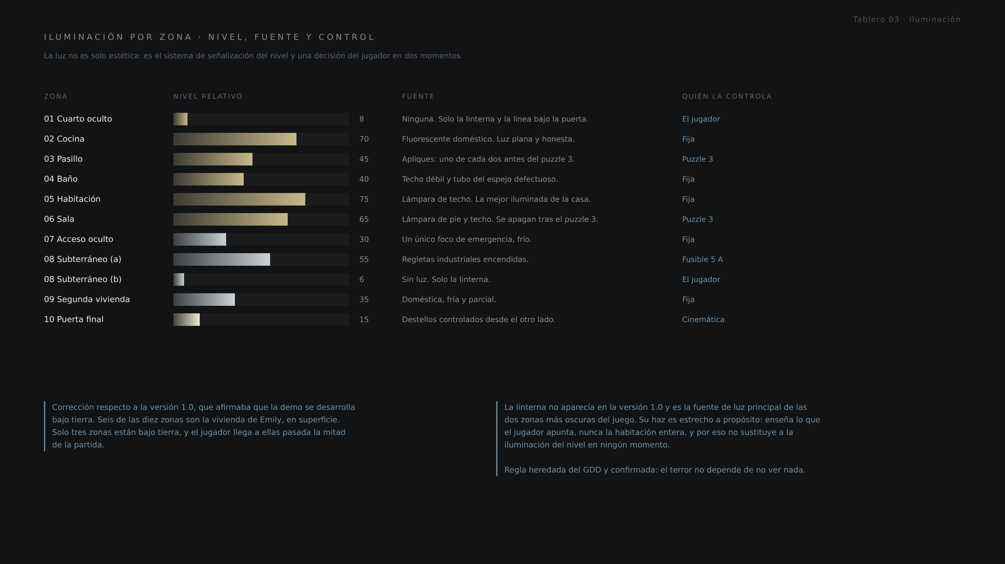
Tablero 03. Nivel relativo, fuente y control de la luz en cada zona.

Dos correcciones de la versión 1.0
La v1.0 abría este capítulo afirmando que la demo se desarrolla bajo tierra, y de ahí derivaba que la luz sustituye a la luz natural. Seis de las diez zonas son la vivienda de Emily, en superficie, y el jugador pasa ahí más de la mitad de la partida.
La linterna no aparecía en ninguna parte del documento, y es la fuente de luz principal del cuarto oculto y de una de las dos versiones del pasillo subterráneo. Su haz es estrecho a propósito: enseña lo que el jugador apunta, nunca la habitación entera, y por eso no sustituye a la iluminación del nivel en ningún momento.

La luz como sistema de señalización
Al resolver el puzzle de la habitación, la sala y la cocina se apagan y el pasillo se enciende por completo por primera vez. El único camino iluminado pasa a ser el correcto.
Es la aplicación más literal del principio: la casa le dice al jugador dónde ir apagándole todo lo demás. Ninguna interfaz interviene.

Regla heredada del GDD y confirmada: el terror no debe depender de no ver nada. El jugador necesita distinguir la navegación, los objetos interactivos y las pistas en todo momento. La única zona sin luz propia es el cuarto oculto, y tiene un motivo dentro de la historia.

13. Paleta conceptual
La versión 1.0 definía seis familias cromáticas y dejaba la fila de ejemplos vacía. Esta es la propuesta con valores concretos.
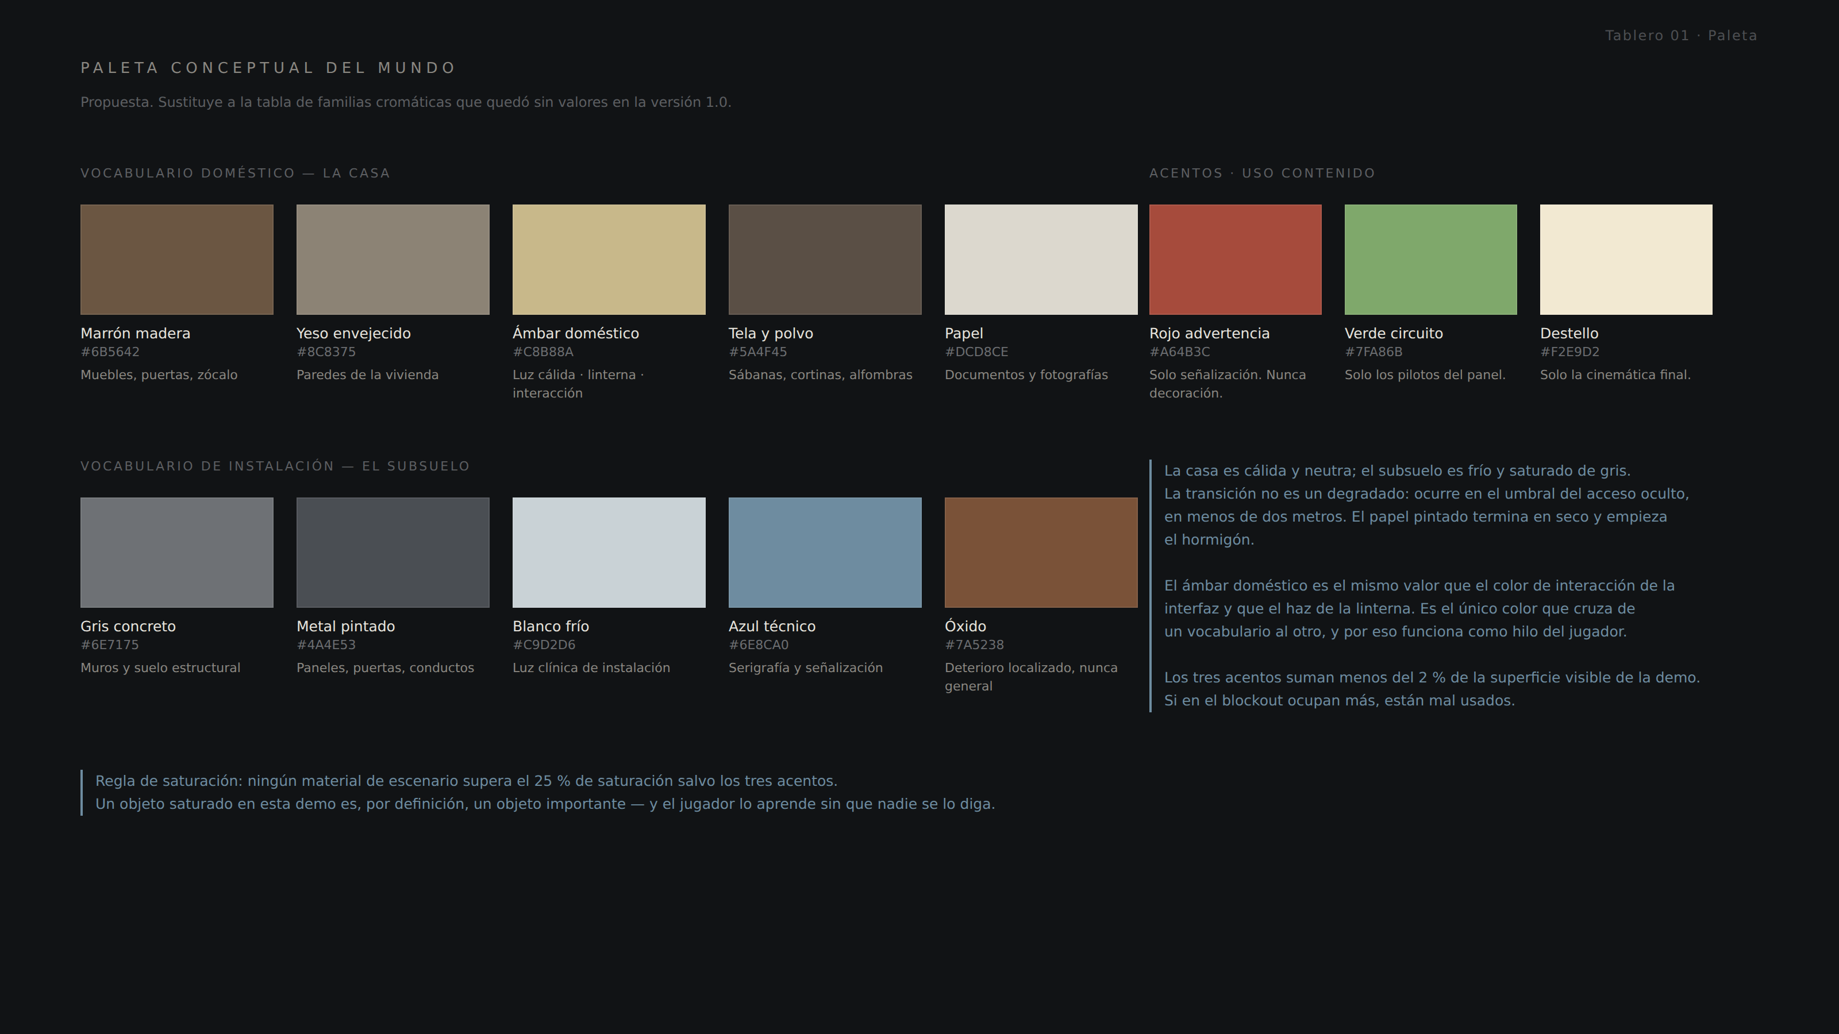
Tablero 01. Paleta del mundo. Propuesta, sujeta a aprobación.

Cómo se relaciona con la paleta de interfaz
El documento de Mockups v2.0 propone una paleta para la interfaz. Las dos comparten un único valor, y es deliberado: el ámbar #C8B88A es a la vez el color de la luz cálida doméstica, el color del haz de la linterna y el color de interacción del HUD.
Eso hace que lo que se puede tocar tenga el color de lo que el jugador ilumina. Es la única relación que hay que conservar si la paleta cambia.

Regla de contención
Ningún material de escenario supera el 25 % de saturación, salvo los tres acentos: rojo de advertencia, verde de circuito y blanco cálido de destello.
Los tres suman menos del 2 % de la superficie visible de la demo. Un objeto saturado es, por definición, un objeto importante — y el jugador aprende esa regla sin que nadie se la enuncie.

14. Props y narrativa ambiental
El Documento de Nivel v2.0 contiene el inventario de objetos zona por zona, con lo que cuenta cada uno. Este capítulo define el criterio con el que se seleccionan.
Grupo | Ejemplos | Qué comunican
Domésticos | Cama, muebles, cocina, baño, lámparas | Quién vivía allí
Personales | Fotografías, libros, cuadernos de Emily | Identidad humana. Y su ausencia donde debería haberla.
Técnicos | Paneles, fusibles, cables, tuberías, cuadro precintado | Función experimental invadiendo lo doméstico
Narrativos | Albaranes, órdenes de trabajo, fichas, frascos etiquetados | Qué ocurrió, sin que nadie lo cuente
Señalización | Códigos, advertencias, rotulación de áreas | La existencia de una organización

La pregunta que debe responder cada zona
Toda zona responde visualmente, aunque sea de forma parcial, a cuatro preguntas: quién estuvo aquí, qué ocurrió, por qué está abandonado y qué relación tiene con Emily.
Y la regla de los tres trabajos, del Documento de Nivel v2.0: todo objeto de prioridad A hace al menos uno de estos tres trabajos — atmósfera, puzzle o historia. El que no haga ninguno es decoración y baja a prioridad C.

15. Documentos diegéticos
Los documentos no pueden sentirse como páginas genéricas pegadas al escenario. Deben pertenecer a una misma organización y usar una gramática visual repetible.
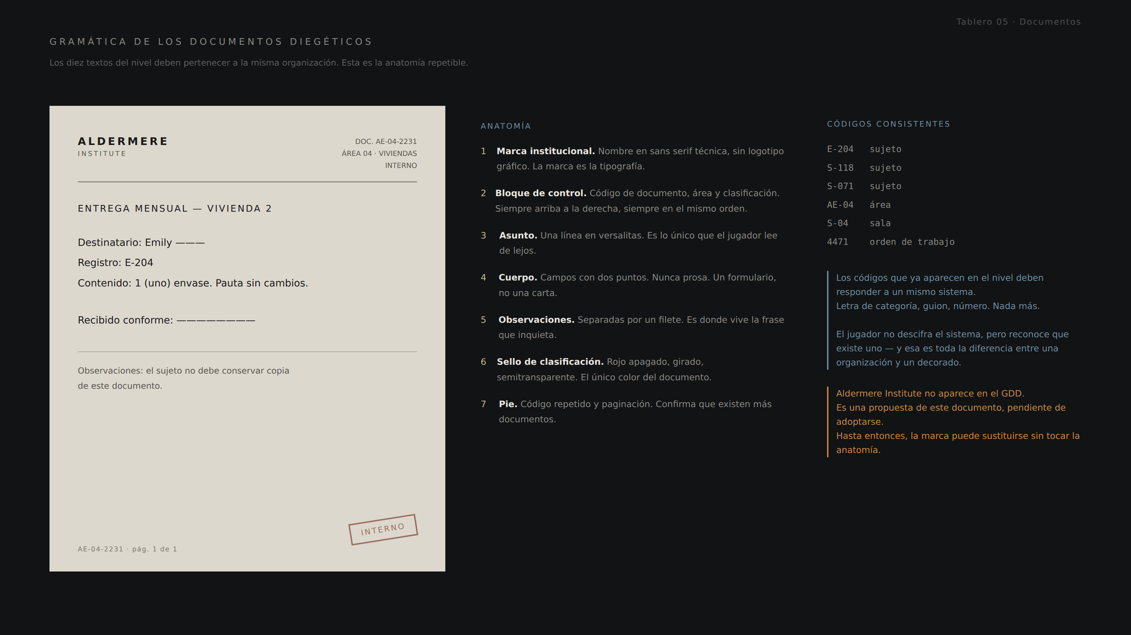
Tablero 05. Anatomía de un documento diegético, con el albarán de la cocina como ejemplo.

Tipo | Elementos visuales
Albarán o entrega | Código, destinatario, registro del sujeto, contenido, conformidad, observaciones
Expediente | Código, sujeto, fecha, área, estado, clasificación
Registro de sesión | Fecha, sesión, observaciones, resultados
Evaluación | Variables, puntuaciones, observaciones
Circular interna | Encabezado institucional, clasificación, cargos
Orden de trabajo | Número de orden, sala, instrucción, advertencia
Ficha técnica | Sistema, condiciones, límites de operación
Señalización | Código de área, función, advertencia

Los diez textos del nivel ya están escritos
El Documento de Nivel v2.0 recoge los diez textos literales que el jugador puede leer, del albarán de la cocina a la ficha de conmutación de la habitación.
Lo que falta es aplicarles esta gramática. Tres de los diez —el albarán, la orden de trabajo 4471 y la ficha de conmutación— son documentos de la organización y deben llevar encabezado, código y clasificación. Los otros siete son escritura a mano de Emily o etiquetas de producto, y precisamente por eso no deben llevarlo.
Esa diferencia es información: el jugador distingue lo que escribió ella de lo que escribieron sobre ella.

16. Puzzles — referencias visuales
La versión 1.0 listaba tres puzzles con el reparto anterior. Este es el reparto cerrado.
Mecanismo | Referencia visual | Criterio de diseño
Pizarra de perímetros · cuarto oculto | Pizarras de aula y de estudio, tiza a medio borrar | Son los apuntes de Emily, no un enunciado. La caligrafía debe ser de alguien que estudiaba, no de un diseñador de niveles.
Cerradura de tres ruedas · cuarto oculto y baño | Cerraduras de combinación industriales y candados de rueda | Un mecanismo que se opera con los dedos y se lee de cerca. El mismo objeto en dos sitios distintos.
Botiquín con cierre · baño | Armarios de baño con espejo | Un mueble doméstico corriente con una cerradura que ningún hogar necesita. La anomalía es el cierre, no el mueble.
Panel de conmutación · habitación | Cuadros secundarios, fichas de mantenimiento plastificadas | Equipo de instalación empotrado en un dormitorio. Debe parecer montado por un técnico, no por un decorador.
Panel de fusibles · acceso oculto | Cuadros y cajas de fusibles de cartucho | El objeto debe pertenecer naturalmente a la instalación. Toda su información va serigrafiada sobre chapa.

El criterio que gana sobre todos los demás
Los contenidos educativos se integran al mundo. Si el jugador siente que salió del videojuego para resolver un ejercicio, el puzzle está mal diseñado, por muy correcto que sea el contenido matemático.
Traducido a dirección artística: ningún mecanismo puede parecer diseñado para ser resuelto. Todos deben parecer instalados para funcionar.

17. VFX
Efecto | Lectura visual | Uso y límite
Polvo en suspensión | Abandono y profundidad | Solo donde hay un haz que lo revele: el cono de la linterna y el foco del acceso. Nunca niebla constante.
Electricidad | Estado energético | Zumbido visible en los pilotos y en el cableado. Aparece al restaurar, no antes.
Chispas | Fallo técnico | Solo con causa: la sobrecarga del panel. Nunca ambientales.
Destello | Evento narrativo | Reservado a la cinemática final. Es el único momento del juego en que aparecen.
Vibración del mueble | Consecuencia física | Al revelarse el acceso oculto. Polvo que tiembla en una línea recta.

Los VFX deben ser selectivos. El polvo no puede convertirse en niebla constante, las chispas no aparecen sin causa, y los destellos se reservan para el único momento que los merece.

18. UI / HUD
El documento de Mockups v2.0 contiene los doce mockups —diez pantallas de interfaz, el sistema visual y la ficha de Syairah—. Aquí solo la dirección, corregida.
Elemento | Dirección visual
Interacción | Discreta, contextual y con los cuatro verbos del diseño cerrado: Alumbrar, Observar, Recoger y Operar.
Linterna | Único indicador permanente, y solo mientras el objeto existe en la escena.
Documentos | Jerarquía tipográfica sencilla y lectura cómoda a pantalla completa, sin menú.
Pausa | Misma identidad gráfica que el proyecto. Cuatro entradas.
Subtítulos | Alta legibilidad sin dominar la pantalla. Describen sonidos, no voces: en la parte jugable no hay diálogo.
Mecanismos | No tienen interfaz. Se operan mirándolos y pulsando una tecla, dentro del mundo.

Dos elementos retirados
«Inventario: funcional, legible y coherente con el tono» — la demo tiene cuatro objetos y ninguno se selecciona. No hay interfaz de inventario.
«Objetivos: solo cuando sean necesarios» — el jugador nunca recibe un objetivo por escrito. Una lista de objetivos contradice el pilar de que avance porque descubrió cómo hacerlo, no porque el juego se lo indicó.

19. Matriz de referencias → decisiones
Qué decisión concreta produjo cada referencia y dónde se aplica. Es la tabla que justifica que la referencia esté en el documento.
Referencia | Decisión concreta | Dónde se aplica
Silent Hill | Deformidad con significado; el terror por atmósfera y no por susto | Syairah · toda la dirección de tensión
Resident Evil | El espacio como sistema de progresión; los fusibles como llave física | La casa como hub · acceso oculto · panel de fusibles
Tormented Souls | Mecanismos que pertenecen a la instalación; deterioro húmedo | Los cinco mecanismos · el baño
Teke Teke | Silueta y corporalidad antinatural | Syairah
Pexels — pasillos e interiores | Profundidad, puertas repetidas, deterioro sin destrucción | Pasillo doméstico · las seis zonas de la casa
Unsplash — hormigón | Contraste de hormigón, oscuridad y punto de luz único | Acceso oculto · pasillo subterráneo
Wikimedia — laboratorio | Equipamiento, cableado y organización técnica | Vocabulario de instalación · documentos
Cuadro eléctrico | Distribución de fusibles, cableado y componentes | Panel de fusibles · panel de conmutación

20. Qué NO debe hacerse
- Convertir la casa en una ruina extrema desde el inicio.
- Usar sangre o gore como textura ambiental permanente.
- Oscurecer tanto el escenario que el jugador no pueda navegar.
- Colocar objetos interactivos sin contexto.
- Usar referencias de otros juegos como diseños para copiar.
- Crear una instalación genérica sin identidad institucional.
- Mostrar a Syairah completamente iluminada, o durante demasiado tiempo, o entera.
- Convertir a Syairah en un monstruo genérico sin relación con su pasado humano.
- Usar colores intensos como decoración constante.
- Crear documentos que no compartan una identidad institucional.
- Introducir visualmente el Campo de Punto Cero durante la demo.
- 🔷 Mezclar los dos vocabularios de material a medias. Un objeto es de casa o es de instalación.
- 🔷 Introducir una marca comercial reconocible en ningún envase, etiqueta ni producto de la casa.
- 🔷 Colocar dos de cualquier cosa de uso personal en la vivienda de Emily.
- 🔷 Añadir un cuarto acento de color. Con tres basta, y cada uno tiene una sola función.

21. Checklist de aprobación de una referencia
☐ ¿La referencia resuelve una necesidad concreta del proyecto?
☐ ¿Sabemos exactamente qué elemento estamos estudiando?
☐ ¿La aplicación puede explicarse en una frase?
☐ ¿Respeta la dirección de realismo deteriorado?
☐ ¿Ayuda a diferenciar la casa del subsuelo?
☐ ¿Mantiene coherencia con la narrativa?
☐ ¿Respeta la escala y la cámara a 160 cm?
☐ ¿La licencia o procedencia está registrada?
☐ ¿Estamos tomando un principio y no copiando un diseño?
☐ ¿El enlace lleva de verdad al contenido que la ficha describe?

Sobre la última pregunta
Es nueva, y viene de una comprobación de esta revisión: dos de los diez enlaces del catálogo de la v1.0 no llevaban al contenido que su ficha describía.
Comprobar el enlace cuesta diez segundos y evita que un documento de referencias se convierta en una lista de intenciones.

22. Registro de referencias
La versión 1.0 dejaba esta tabla con ocho filas vacías. Estas son las referencias efectivamente utilizadas en la documentación actual del proyecto. Debe mantenerse actualizada durante producción.
ID | Recurso | Tipo | Aplicación | Estado
REF-001 | Pexels — An Empty Hallway | Imagen | Pasillo doméstico | Verificada · licencia Pexels
REF-002 | Pexels — Interior of Empty Abandoned Home | Imagen | Moodboard casa | Verificada · licencia Pexels
REF-003 | Pexels — Hallway of Abandoned Building | Imagen | Pasillo · deterioro | Verificada · licencia Pexels
REF-004 | Unsplash — Dark concrete hallway | Imagen | Acceso oculto y subterráneo | Verificada · licencia Unsplash
REF-005 | Wikimedia — Neuroscience imaging lab | Imagen | Vocabulario de instalación | Verificada · comprobar licencia del archivo
REF-006 | Wikimedia — Laboratory equipment for psychological experiments | Documento | Documentos diegéticos | Verificada · dominio público
REF-007 | Wikimedia — Laboratory equipment | Categoría | Props técnicos | Verificada
REF-008 | Pexels — A Fuse Box in an Abandoned Building | Imagen | Panel de fusibles | 🔷 Verificada · licencia Pexels
REF-009 | CC0 Textures — Metal Rust | Textura | Materiales del subsuelo | 🔷 Verificada · licencia CC0
REF-010 | Unsplash — A tunnel that has a bunch of pipes in it | Imagen | Pasillo subterráneo | 🔷 Verificada · licencia Unsplash

Los enlaces completos de REF-001 a REF-007 son los recogidos en la versión 1.0 de este documento y no han cambiado. 🔷 Las tres pendientes de la v2.0 quedan cerradas con esta revisión; sus enlaces comprobados están en el recuadro siguiente.

🔷 Enlaces comprobados de REF-008 a REF-010
REF-008 — Panel de fusibles: pexels.com/photo/a-fuse-box-in-an-abandoned-building-12380719 · Licencia Pexels, libre de uso, atribución al fotógrafo Swastik Arora apreciada aunque no obligatoria.
REF-009 — Textura de óxido: cc0-textures.com/tag/metal-rust · Biblioteca de texturas explícitamente CC0.
REF-010 — Tuberías y galerías industriales: unsplash.com/photos/a-tunnel-that-has-a-bunch-of-pipes-in-it-CZFq3AjZObM · Licencia Unsplash, libre de uso.
Comprobado en la revisión de esta versión. Reverificar los términos si la política de la plataforma cambia antes de la integración final, siguiendo la misma prudencia que este documento ya aplica a REF-005.

Fuentes recomendadas para ampliar el moodboard
Pexels y Unsplash, para interiores y pasillos abandonados.
Wikimedia Commons, para equipamiento de laboratorio, cuadros eléctricos y documentación histórica.
Bancos de texturas con licencia CC0, para materiales.
Fab, para assets 3D, comprobando siempre la escala y la licencia antes de integrarlos.
Las páginas son puntos de partida. La imagen concreta que se use en producción se registra en la tabla anterior, con su ficha del anexo A.

23. Relación con los documentos del proyecto
Este documento queda subordinado al GDD. Cuando el GDD cambie una decisión de alcance, personaje, nivel o sistema, la referencia visual correspondiente debe revisarse.
Documento | Función | Relación con este
GDD v3.0 | Define qué es el juego | Fuente canónica de todas las decisiones
Mecánicas v1.1 | Define qué hace el jugador | Origen de las correcciones de los capítulos 16 y 18
Nivel v2.0 | Define dónde ocurre y qué objetos hay | Origen de las correcciones de los capítulos 2, 5, 6 y 12. Contiene el inventario de objetos por zona.
Clases v2.1 | Define cómo está construido | Sin relación directa
Flujo v3.0 | Define en qué orden ocurre | Referencia cruzada del capítulo 2
Mockups v2.0 | Define la interfaz y la silueta de Syairah | Comparte el ámbar de interacción. Contiene la ficha de Syairah que el capítulo 9 no duplica.
Conceptos y referencias (este) | Define qué mirar al producir | Documento actual, versión 2.0

23.1 Control de cambios
Cambio en el GDD o en el nivel | Acción en este documento
Cambio de escenario | Actualizar el moodboard, los materiales, los props y la iluminación de esa zona
Cambio de personaje | Actualizar silueta, vestuario y referencias
Cambio de mecanismo | Actualizar la referencia del objeto y su integración visual
Cambio de organización o de su nombre | Actualizar el capítulo 7 y el tablero 05
Cambio de paleta | Rehacer el tablero 01 y comprobar que el ámbar sigue siendo compartido con la interfaz
Nueva referencia externa | Registrar fuente, licencia y aplicación en el capítulo 22

24. Conclusión
La identidad visual de Emily: Project E se apoya en un contraste progresivo: primero un cuarto que no debería tener esa cerradura, después una casa que parece normal, luego una casa que deja de parecerlo, y por último una infraestructura que cambia la lectura de todo lo anterior.
La dirección artística no busca que cada elemento sea espectacular. Busca que cada elemento parezca pertenecer al lugar y que, cuando algo no pertenezca, esa diferencia signifique algo. El deterioro, los documentos, los paneles eléctricos, los objetos personales y la iluminación son herramientas narrativas antes que decorativas.
Las referencias externas y de videojuegos se utilizan como fuentes de estudio. La producción debe transformar esas observaciones en una identidad propia, coherente con el proyecto y con el alcance de la demo.

Estado del documento
Versión 2.0 — recorrido, iluminación, puzzles e interfaz alineados con el diseño cerrado. Cinco tableros producidos y paleta propuesta con valores.
Pendiente de aprobar: la paleta del capítulo 13, el nombre de la organización del capítulo 7, y las tres referencias sin cerrar del capítulo 22.

Anexo A — Ficha individual de referencia
ID
Nombre de la referencia
Autor o propietario
Fuente
Licencia
Elemento observado
Qué decisión visual inspira
Dónde se aplicará
Qué NO se copiará
Enlace comprobado
Estado de aprobación

Anexo B — Ficha individual de asset
ID
Asset
Proveedor
URL
Licencia
Formato
Escala comprobada
Colisiones
Materiales modificables
Vocabulario (doméstico / instalación)
Uso previsto
Estado

Anexo C — Lista rápida para Blender y Unreal
☐ Escala del asset comprobada contra las medidas del Documento de Nivel v2.0.
☐ Materiales coherentes con el vocabulario de su zona.
☐ Saturación por debajo del 25 %, salvo que sea uno de los tres acentos.
☐ Nivel de detalle adecuado para la distancia de cámara.
☐ Colisiones configuradas cuando sean necesarias.
☐ Comprobado que el objeto se lee con el haz de la linterna, si está en una zona oscura.
☐ Asset registrado con fuente y licencia en el capítulo 22.
☐ Iluminación probada dentro del nivel, no en el visor de materiales.
☐ El asset no rompe la lectura del espacio ni oculta un objeto necesario.
☐ El asset no introduce una referencia visual incompatible con la dirección.

